รายงานผลการจัดงานวันเข้าพรรษา ประจำปี ๒๕๖๒

ณ โรงเรียนบ้านคอแลน ชุมชนคอแลน

๑๕ กรกฎาคม ๒๕๖๒
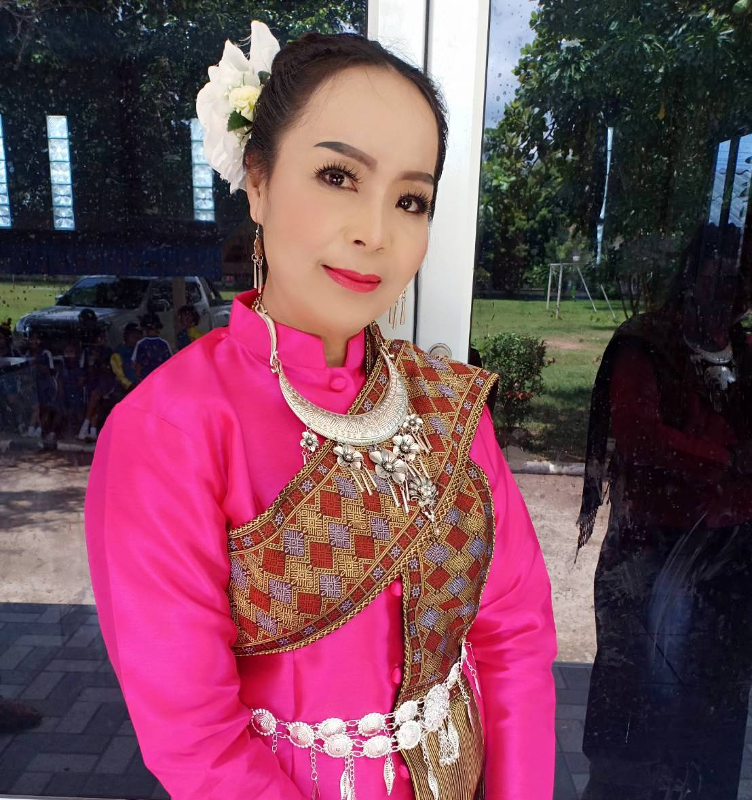

โดย

นางธนพร สัมมาวงศ์

ครูชำนาญการพิเศษ

โรงเรียนบ้านคอแลน อำเภอบุณฑริก

สำนักงานเขตพื้นที่การศึกษาประถมศึกษาอุบลราชธานี เขต ๕

สำนักงานคณะกรรมการการศึกษาขั้นพื้นฐาน

บันทึกข้อความ
ส่วนราชการ โรงเรียนบ้านคอแลน อำเภอบุณฑริก สำนักงานเขตพื้นที่การศึกษาประถมศึกษาอุบลราชธานี เขต ๕
ที่ ............ / ๒๕๖๒ วันที่ ๑๘ เดือน กรกฎาคม พ.ศ. ๒๕๖๒

เรื่อง รายงานผลการจัดงานวันเข้าพรรษา ประจำปี ๒๕๖๒
........................................................................................................................................................................................
เรียน ผู้อำนวยการโรงเรียนบ้านคอแลน
สิ่งที่ส่งมาด้วย ๑. แบบรายงาน จำนวน ๑ ฉบับ

ตามที่ข้าพเจ้านางธนพร สัมมาวงศ์ ได้รับมอบหมายให้ร่วมกับชุมชนคอแลน (บ้านคอแลน หมู่ที่ ๑, ๑๘ และบ้านแสงอุดม หมู่ที่ ๑๒) จัดงานวันเข้าพรรษา ในวันที่ ๑๕ เดือน กรกฎาคม พ.ศ. ๒๕๖๒ ณ ที่ชุมชนคอแลน ตำบลคอแลน อำเภอบุณฑริก จังหวัดอุบลราชธานี บัดนี้ การจัดกิจกรรมวันเข้าพรรษา ประจำปี ๒๕๖๒ ได้เสร็จสิ้นลงแล้ว ข้าพเจ้า จึงได้สรุปสาระสำคัญและรูปภาพประกอบมาพร้อมนี้
จึงเรียนมาเพื่อโปรดทราบ
๑. ทราบ
๒. พิจารณาสั่งการ
ลงชื่อ ……………………………..…….ผู้รายงาน
(นางธนพร สัมมาวงศ์)
ตำแหน่ง ครูชำนาญการพิเศษ
ความคิดเห็นของผู้บริหาร
…………………………………………………………………………………………………………………………………………………………………………………………………………………………………………………………………………………………………………………………………………………………………………………………………………………………………………………………………………………………………………………………………………………………………….…………………………………..…………………………………………………
ลงชื่อ …………………………..……………
(นายทรงศักดิ์ พรหมธิดา)
ตำแหน่ง ผู้อำนวยการโรงเรียนบ้านคอแลน
18 กรกฎาคม .2562

แบบรายงานผลการจัดกิจกรรมวันเข้าพรรษา ประจำปี ๒๕๖๒
โรงเรียนบ้านคอแลน อำเภอบุณฑริก จังหวัดอุบลราชธานี
**********************

วันที่ ๑๘ เดือน กรกฎาคม พ.ศ. ๒๕๖๒

๑. กิจกรรมที่เข้าร่วมพัฒนา ( ) ประชุม ( ) อบรม ( ) สัมมนา ( ) ศึกษาดูงาน (/ ) การจัดกิจกรรม

๒. เรื่อง “การจัดกิจกรรมวันเข้าพรรษา ประจำปี ๒๕๖๒”
๓. วัน เดือน ปี ระหว่างวันที่ ๑๕ เดือน กรกฎาคม พ.ศ. ๒๕๖๒ ระยะเวลาจัด ๑ วัน
๔. สถานที่ ณ ชุมชนคอแลน อำเภอบุณฑริก จังหวัดอุบลราชธานี
๕. หน่วยงานผู้จัด โรงเรียนบ้านคอแลน ชุมชนคอแลน
๖. ผู้ที่เข้าร่วมการจัดกิจกรรมประกอบด้วย
๑. คณะครู/นักเรียน โรงเรียนบ้านคอแลน
๒. ประชาชนทั้ง ๓ ชุมชน
๗. สรุปสาระสำคัญที่ได้รับ
- เนื้อหาการพัฒนา/ได้รับมอบหมาย
เวลา ๐๙.๐๐ น. คณะครูและบุคลากรทางการศึกษาโรงเรียนบ้านบ้านคอแลน นักเรียน ผู้นำทั้ง ๓ ชุมชนตกแต่งประดับรถแห่เทียนพรรษา จำนวน ๕ คัน /แต่งตัวให้นางรำ
เวลา ๑๔.๐๐ น. เริ่มแห่ต้นเทียนไปรอบ ๆ หมู่บ้านทั้ง ๓ ชุมชน มีจุดรำทั้งหมด ๔ จุด เริ่มที่หน้าโรงเรียนบ้านคอแลน จุดสุดท้ายที่วัดสว่างวินัย บ้านคอแลน ตำบลคอแลน อำเภอบุณฑริก จังหวัดอุบลราชธานี
เวลา ๑๗.๓๙ น. ถวายผ้าอาบน้ำฝน/เทียนจำนำพรรษา/จตุปัจจัย
- เสร็จพิธี
๗. สิ่งที่ได้จากการพัฒนา ( ) เอกสารประกอบ ( ) เกียรติบัตร ( ) ใบเสร็จ ( / ) รูปภาพ
กิจกรรมที่ใช้ในการปฏิบัติงาน
๑. การตกแตงขบวนรถแห่เทียนด้วยผ้าประดับ/การแต่งตัวของนางรำ
๒. การฟ้อนรำที่สวยงาม
๘. สิ่งที่ได้รับการพัฒนาควรค่าแก่การนำมาประยุกต์ใช้
๑. เกิดความสามัคคีในชุมชน
๒. เป็นการรักษาขนบธรรมเนียมประเพณีที่ดีงามของชาวพุทธ

๙. สิ่งที่ควรดำเนินการหลังการจัดกิจกรรม
๑. บันทึกเสนอผู้บริหารทราบ
ลงชื่อ ……………………………..…….ผู้รับการพัฒนา
(นางธนพร สัมมาวงศ์)
ตำแหน่ง ครูชำนาญการพิเศษ

ภาคผนวก

กิจกรรม | ซ้อมรำร่วมกับเด็ก ๆ
วันที่ เดือน ปี | ๑๕ กรกฎาคม ๒๕๖๒
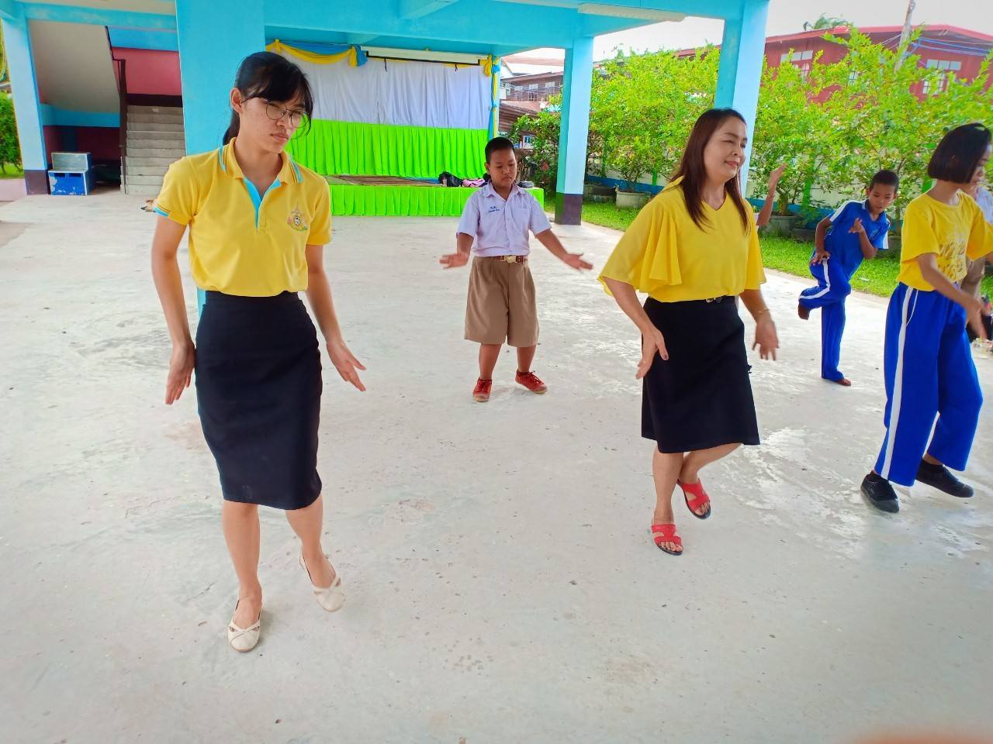
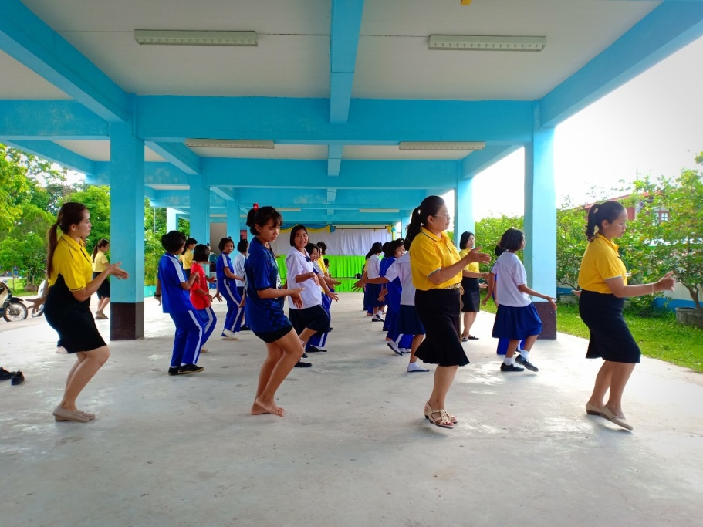

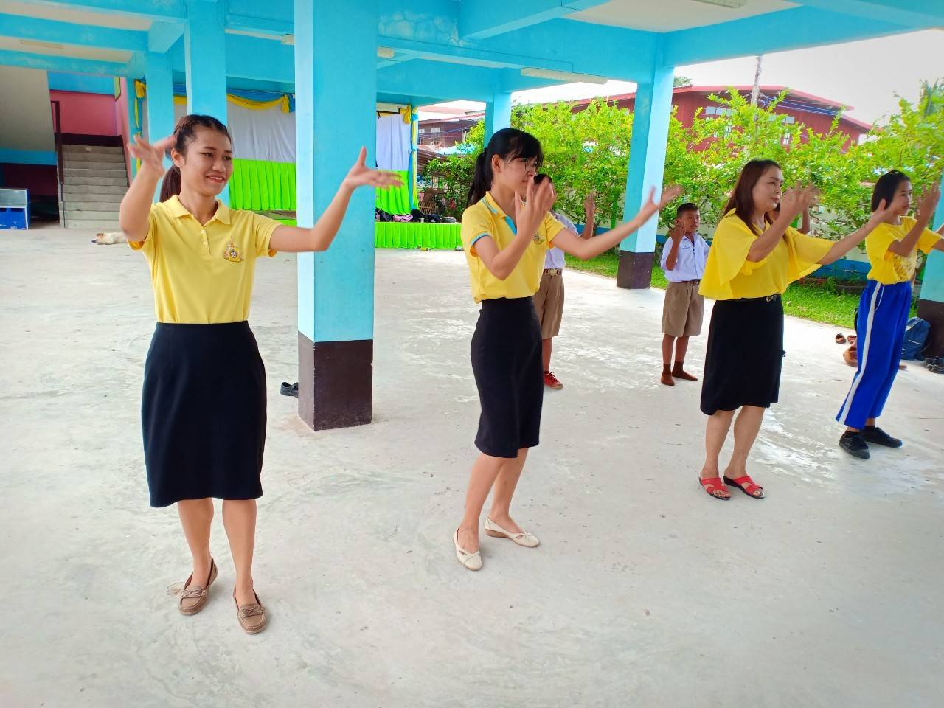
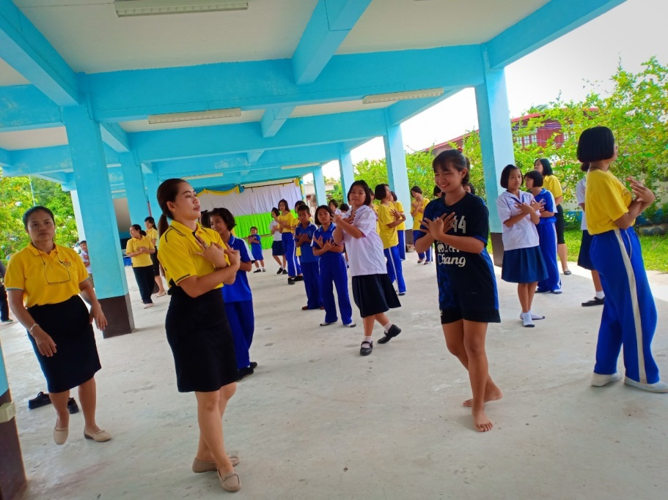

กิจกรรม | ตกแต่งรถแห่/แต่งตัวนางรำ
วันที่ เดือน ปี | ๑๕ กรกฎาคม ๒๕๖๒
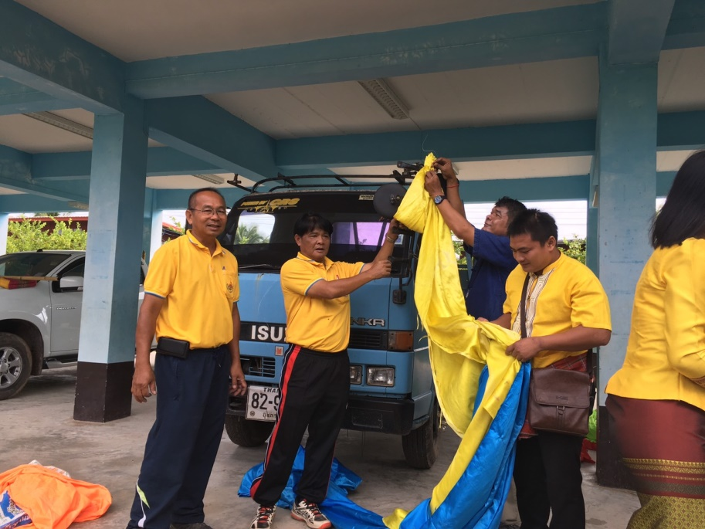
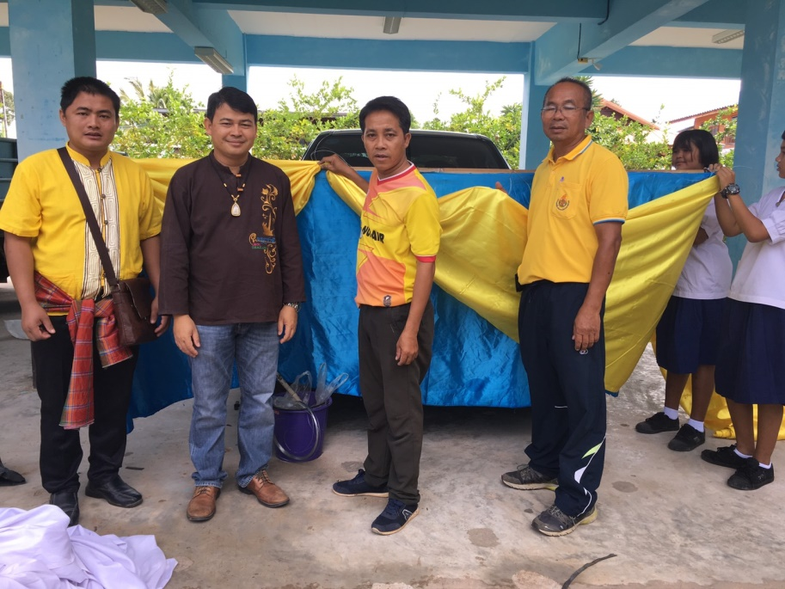

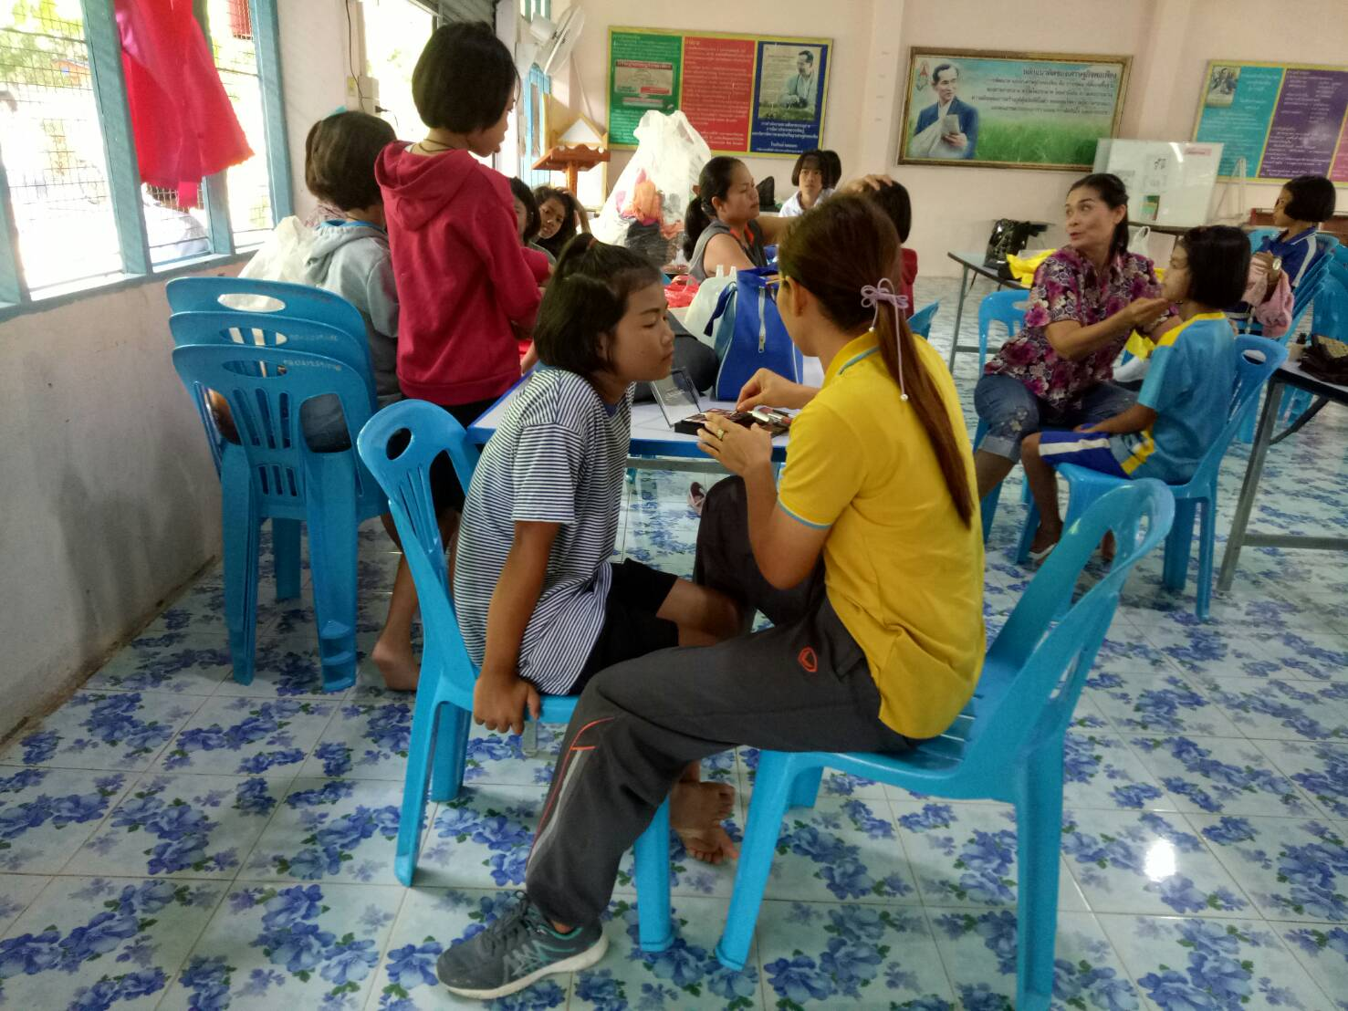

กิจกรรม | นางรำรร.บ้านคอแลน
วันที่ เดือน ปี | ๑๕ กรกฎาคม ๒๕๖๒
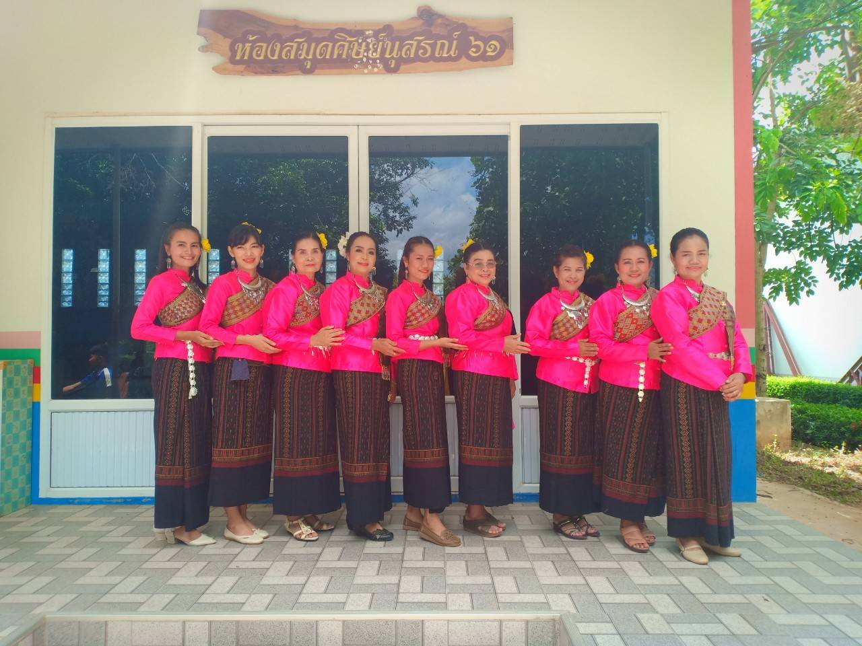

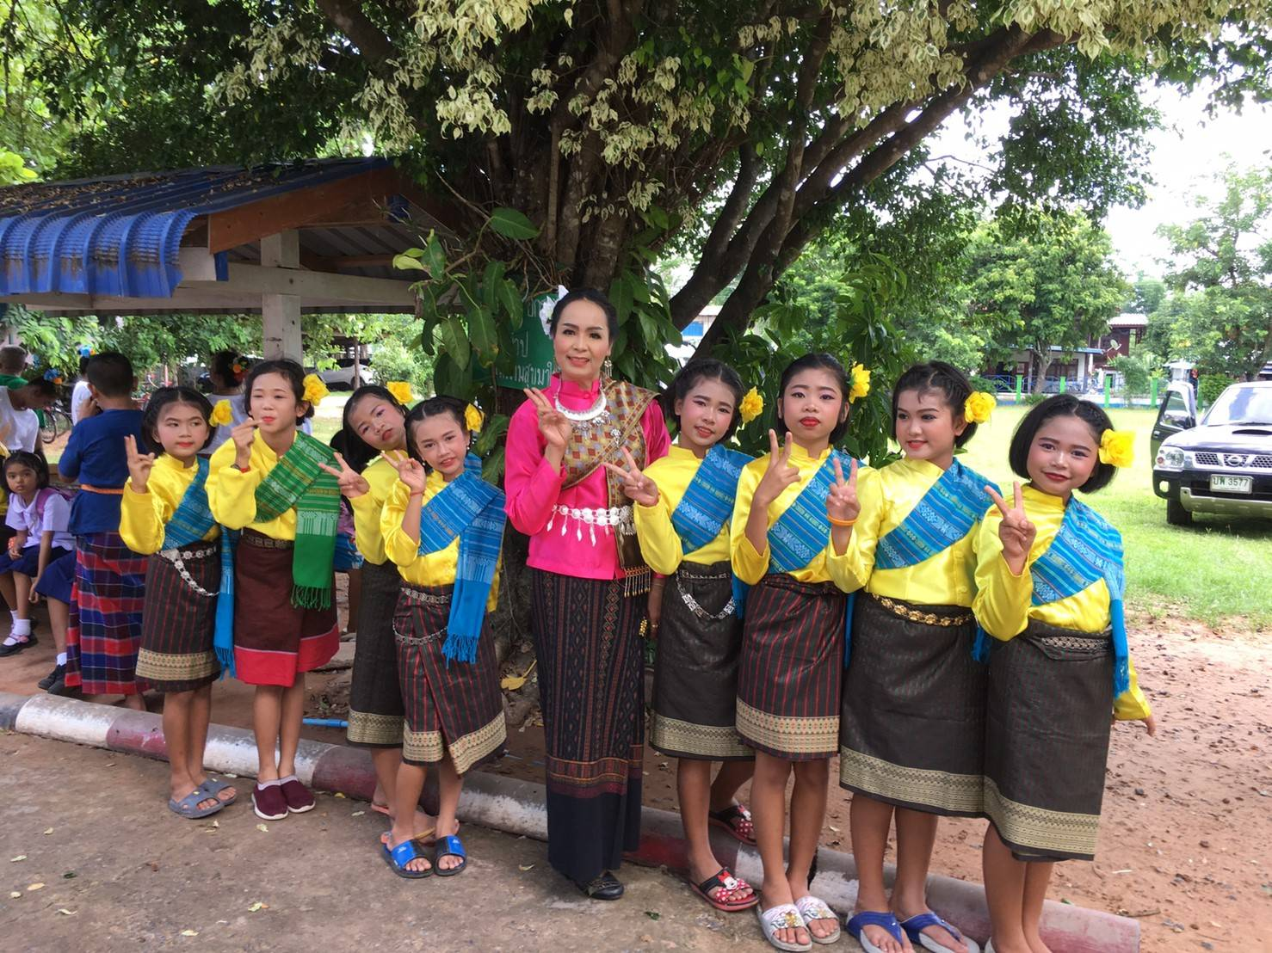

กิจกรรม | ขบวนแห่โรงเรียน/ขบวนแห่ หมู่ ๑
วันที่ เดือน ปี | ๑๕ กรกฎาคม ๒๕๖๒
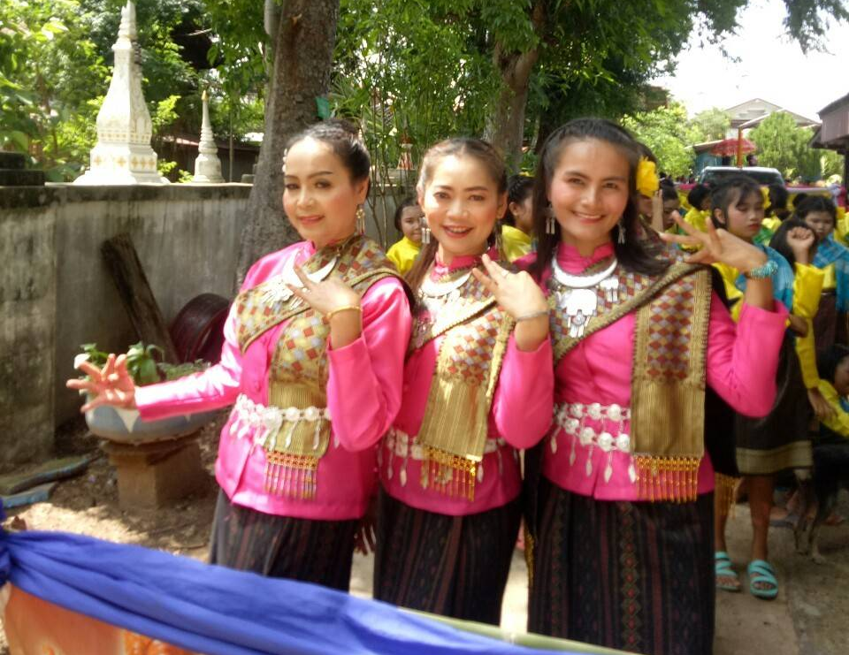

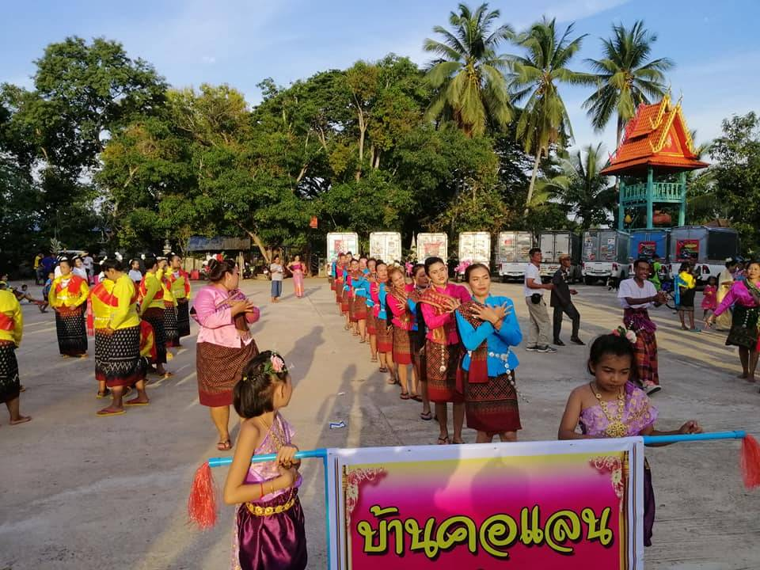

กิจกรรม | ขบวนแห่รร.บ้านคอแลน
วันที่ เดือน ปี | ๑๕ กรกฎาคม ๒๕๖๒
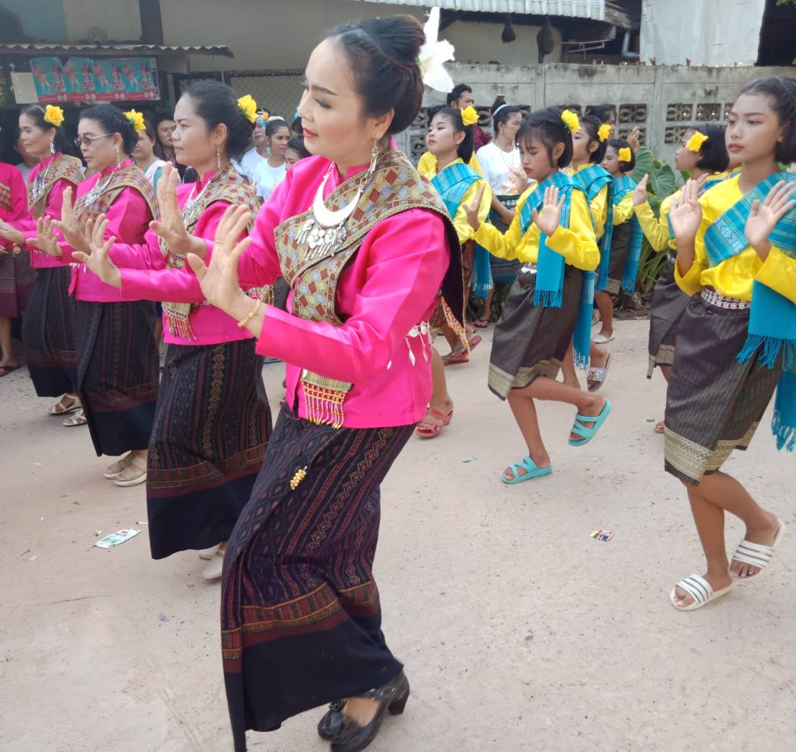

กิจกรรม | ขบวนโรงเรียนบ้านคอแลน
วันที่ เดือน ปี | ๑๕ กรกฎาคม ๒๕๖๒
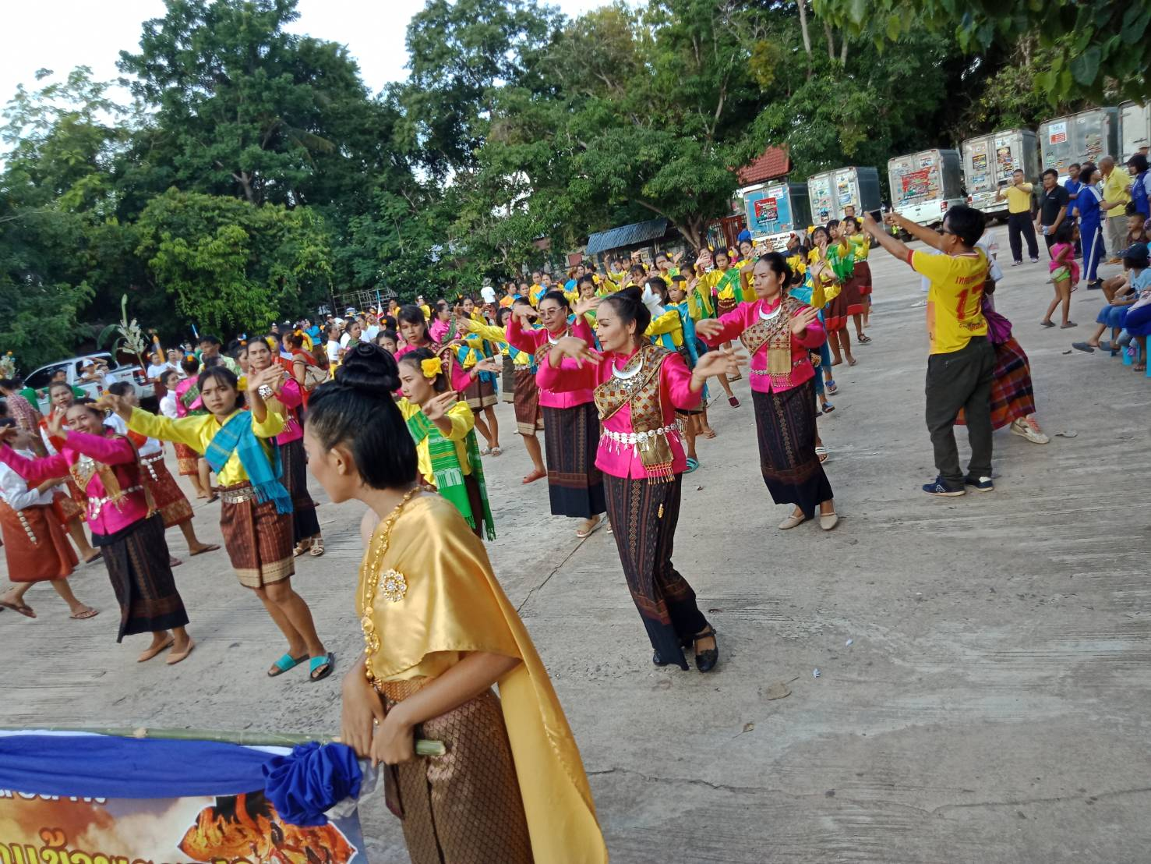

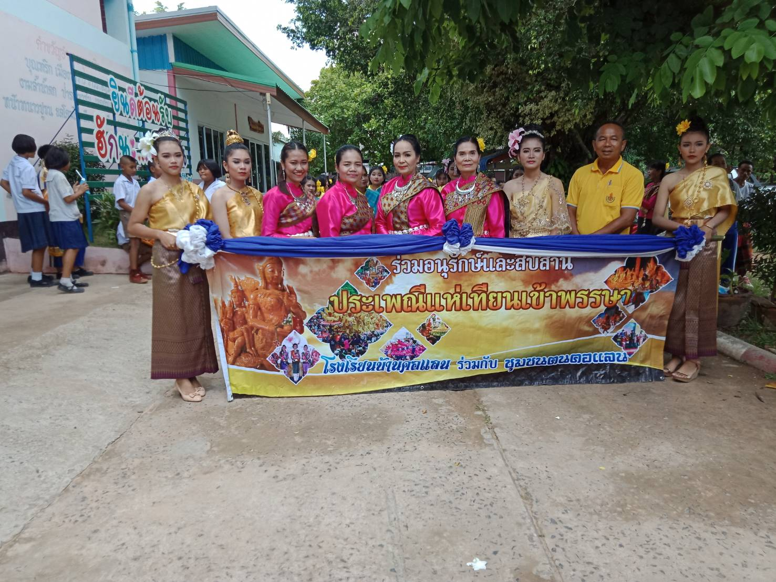

กิจกรรม | ถวายผ้าอาบน้ำฝน/จตุปัจจัย
วันที่ เดือน ปี | ๑๕ กรกฎาคม ๒๕๖๒
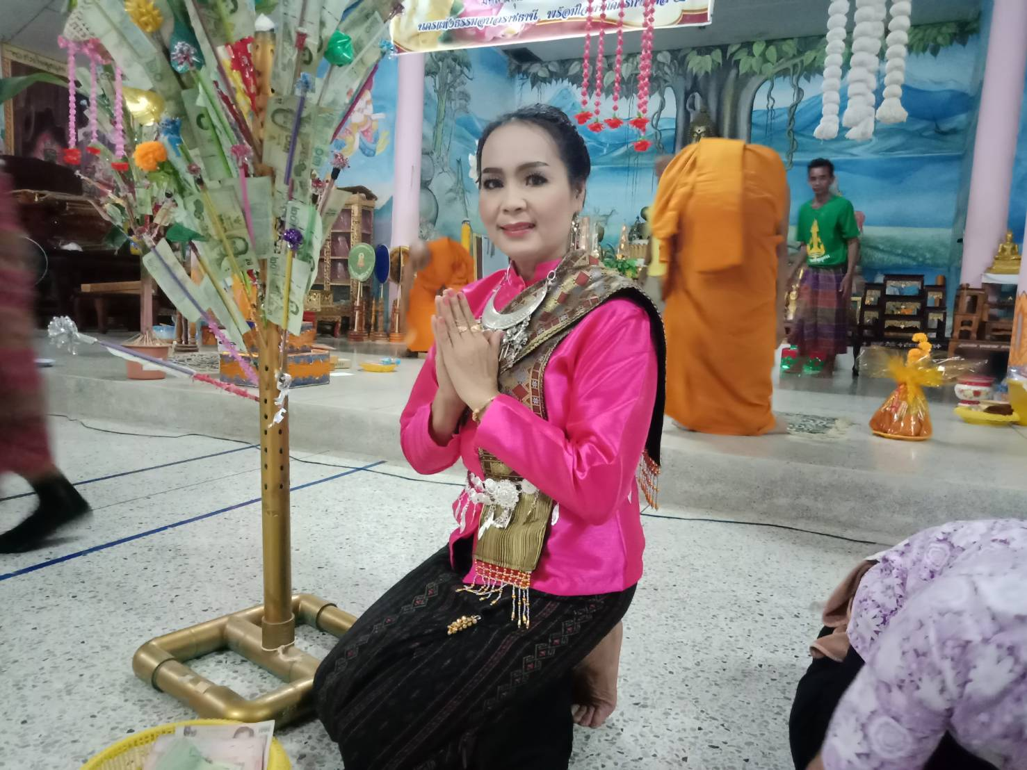

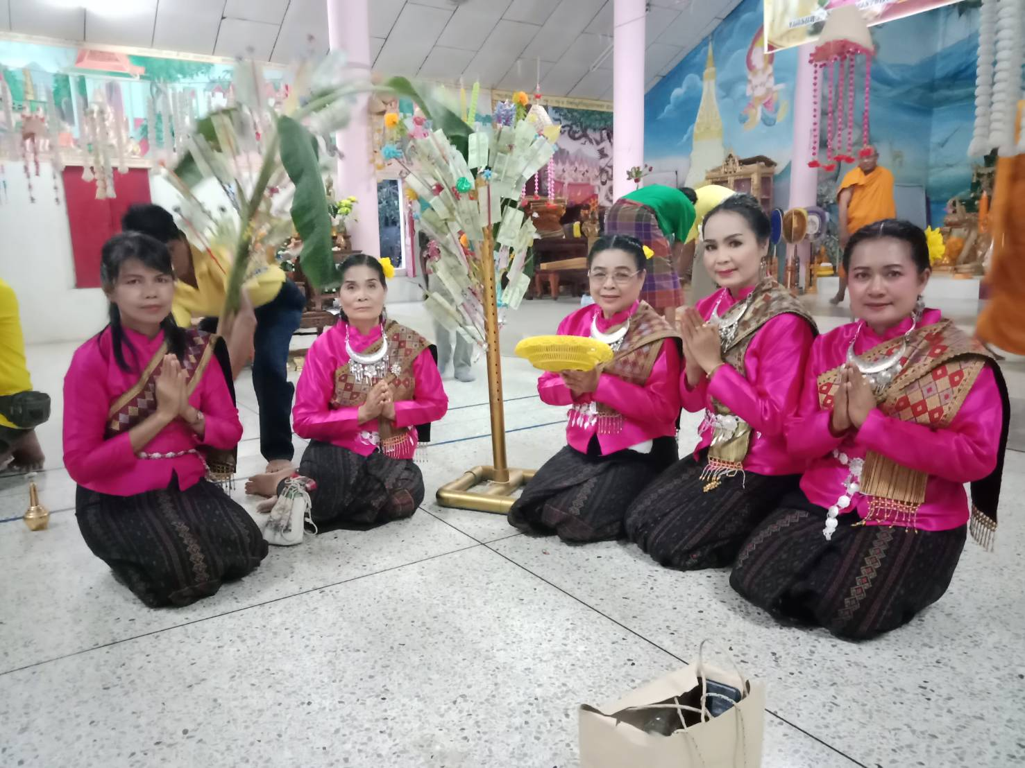

กิจกรรม | ขบวนโรงเรียนบ้านคอแลน
วันที่ เดือน ปี | ๑๕ กรกฎาคม ๒๕๖๒

